Anthropic定义的Agent
6TH Apr， 2025

什么是Agent
“Agent”可以有很多种定义。一些客户将其定义为能够自主操作并长时间独立执行任务的系统，这类系统能够利用各种工具来完成复杂的任务。而另一些客户则使用这个术语来描那些遵循预定义工作流的系统。在Anthropic，将所有这些变体统一归类为Agent系统，但在架构上明确区分工作流和Agent：
- 工作流系统是通过预定义的代码路径来协调LLM和工具的系统
- Agent则是由LLM动态指导，自主执行任务的过程和工具使用，控制完成任务的方式。

何时使用Agent
在利用LLM构建应用程序是，建议优先考虑最简单的解决方案，并仅在必要时增加复杂性。这时意味着可能根本不需要构建Agent系统。Agent系统通常以牺牲延迟和成本为代价，以换取更好的任务性能，因此在使用时需要仔细权衡这种取舍是否合理。
当确实需要复杂的解决方案时，工作流系统能够为明确定义的任务提供可预测性和一致性。当需要在LLM环境中进行灵活的、模型驱动的决策时，Agent则成为更优的选择。然而，丢宇许多应用场景而言，通过检索和上下文示例来优化单次LLM调用通常已经足够。

使用框架的时机和方式
有许多框架可以使Agent系统的实现更加简便，包括：
- LangChain 的LangGraph
- Amazon Bedrock的API Agent框架
- Rivet，一个拖放式徒刑用户界面LLM workflow构建器
- Vellum，另一个用于构建和测试复杂workflow的GUI工具
这些框架通过简化常规低级任务（如调用LLM、定义和解析工具,以及串联调用）来帮助开发者快速入门。但是，他们常常会增加额外的抽象层，这可能会使底层的提示词和响应变得不够透明，进而增加调用的难度。他们也可能诱使开发者在简单设置已经足够的情况下增加不必要的复杂性。
建议开发者直接使用LLM API，许多模式可以通过几行代码来实现。如果使用框架，务必确保理解底层代码。

构建块、工作流和Agent
Agent系统的基础构建块是经过增强的LLM，通过检索、工具和记忆等功能进行增强。当前的模型能够主动使用这些功能----生成自己的检索查询、选择合适的工具，并决定哪些信息需要保留。
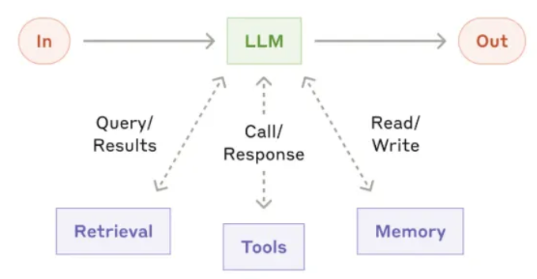
建议将实现的重点放在两个关键方面：一是根据特定的使用场景定制这些功能，二是确保他们为你的LLM提供一个简洁且文档完善的接口。尽管有多种地方可以实现这些增强功能，但其中一种方法是通过最近发布的模型上下文协议（Model Context Protocol），该协议允许开发者通过简单的客户端实现，与不断扩展的第三方工具生态系统进行集成。

增强功能
- 工作流：提示链
提示链将任务分解为一系列步骤，其中每个LLM调用都会处理前一步的输出，可以在任何中间步骤中添加变差检查（见下图的“gate“）以确保流程仍然按预期进行。
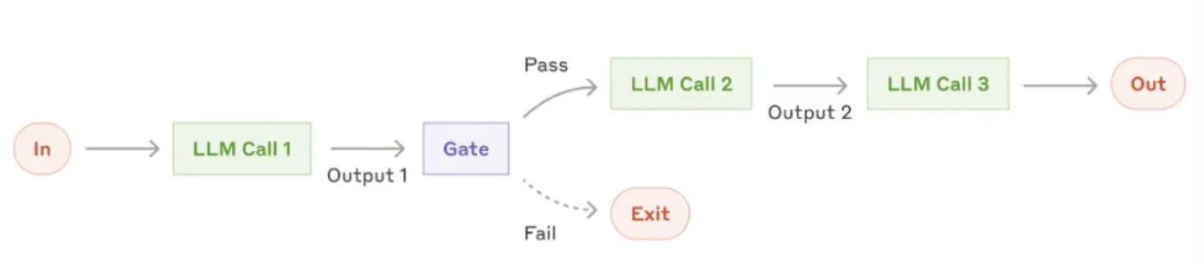
何时使用该工作流：该工作流非常适合于任务能够轻松且干净的分解为固定子任务的情况。主要目标是通过将每次LLM调用任务简化，从而以更高的准确性换取更低的延迟。
适用提示链调用的例子：
- 生成市场营销文案，然后将其翻译成另一种语言；
- 撰写文档的大纲，检查大纲是否满足某些标准，然后根据大纲编写文档。
- 工作流：路由
路由将输入进行分类，并将引导至下一个专门的后续任务。该工作流使得不同任务之间能够分离关注点，并构建更为专业化的提示词。没有这个工作流的情况下，优化某种输入可能会影响其他输入的性能。
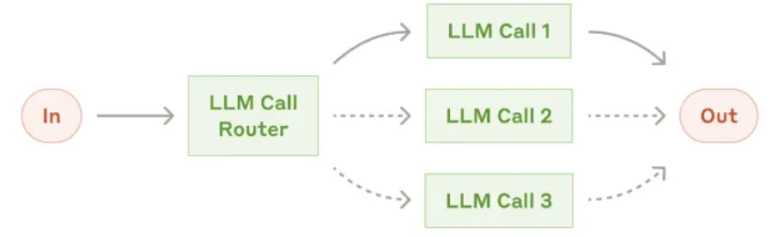
何时使用该工作流：路由适用于那些任务复杂、存在明确分类并且这些分类最好单独处理的情况，能够通过LLM或更传统的分类模型/算法准确完成分类的任务。
路由有用的示例：
- 将不同类型的客户服务查询（如一般问题、退款请求、技术支持）分别引导到不同的下游流程、提示词或工具；
- 将简单或常见的问题路由到较小的模型（如Claude 3.5 Haiku），而将复杂或不常见的问题路由到更强大的模型（如Claude 3.5 Sonnet），以优化成本和速度。
- 工作流：并行流
LLM有时可以同时执行一个任务，并以编程方式将他们的输出汇总。这个工作流—并行化---有两个主要变体：
- 划分：将任务拆解为独立的子任务并执行；
- 投票：多次执行相同的任务以获取多样化的输出
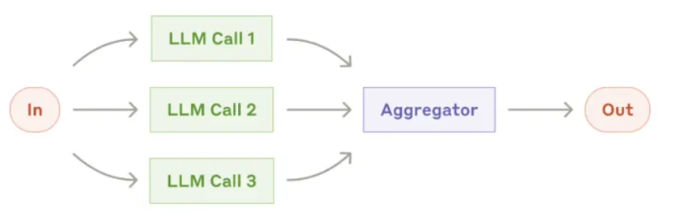
何时使用该工作流：当拆分后的子任务可以并行化提高处理速度，或者当需要多个视角或尝试获得更高置信度的结果时。对于复杂任务，涉及多个因素时，通常当每个因素由独立的LLM调用处理时，LLM的表现更佳，从而能够集中精力处理每个具体方面。
并行化有用的示例：
划分：实现保护机制，其中一个模型实例处理用户查询，另一个实例筛查不当内容或请求，与让同一个LLM调用同时处理保护机制和核心响应相比，这种方法通常效果更好；自动化评估LLM的性能，其中每个LLM调用都会根据给定提示评估魔心性能的不同方面。
投票：审查代码中的漏洞，多个提示词审查并标记代码中的问题；评估给定内容是否不当，多个提示词不同方面或设置不同的投票阈值，以平衡假阳性和假阴性。
- 工作流：Orchestrator-workers
在orchestrator-workers工作流中，中央LLM动态地将任务拆解并委派给工作者LLM，最后将他们的结果合成。
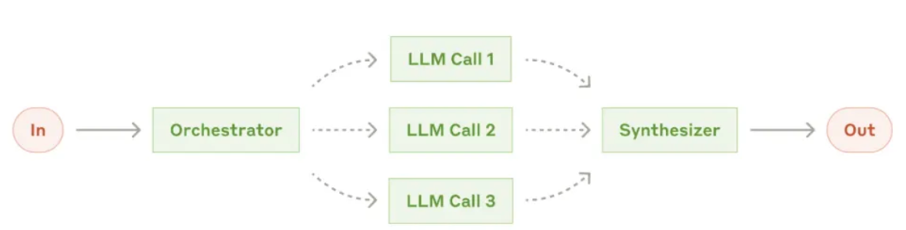
何时使用该工作流：该工作流非常适用于那些无法预测所需子任务的复杂任务（例如在编程中，更改的文件数量及每个文件中需要的更改通常取决于具体任务）。尽管在形式上与并行类似，但其关键区别在于灵活性---子任务不是预定义的，而是由协调器根据特定的输入动态确定。
Orchestrator-workers工作流有用的示例：
- 编程产品，每次对多个文件进行复杂的更改；
- 搜索任务，涉及从多个来源收集并分析信息以找到可能相关的内容。
- 工作流：Evaluator-optimizer
在Evaluator-optimizer工作流中，一个LLM调用生成响应，而另一个则提供评估和反馈，形成一个循环。
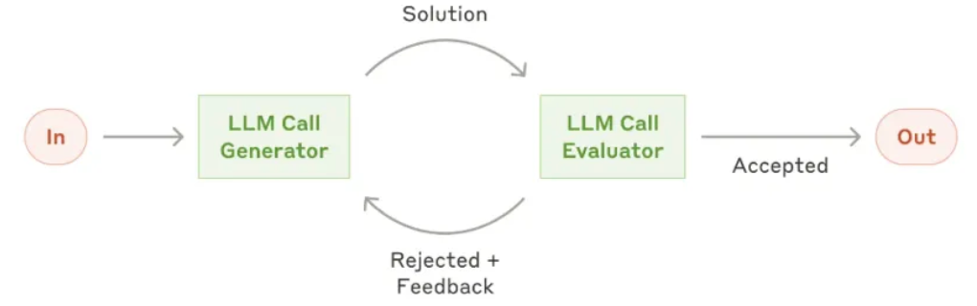
何时使用该工作流：当我们有明确的评估标准，并且迭代优化能够带来可衡量的价值时尤其有效。两个适配的标志是：首先，LLM的回应可以在人工反馈后明显改进；其次，LLM能够提供这种反馈。这与人类作者在写作过程中进行的迭代式优化类似。工作流的有用示例：
- 文学翻译，其中可能存在翻译LLM最初未捕捉到的细微差异，但评估者LLM可以提供有价值的反馈；
- 复杂的搜索任务，涉及多论搜索和分析以收集全面信息，评估者决定是否需要进一步的搜索。

Agent
随着LLM在理解复杂输入、进行推理与规划、可靠地使用工具以及从错误中恢复等关键能力上的不断进步，Agent在实际生产环境中的应用开始展现其价值。这些Agent的工作流程通常始于人类用户的指令或与人类的互动讨论。一旦任务明确，Agent便能独立进行规划和执行，并且在需要时主动返回向人类获取更多信息或进行判断。
在执行过程中，Agent必须在每个步骤获取“真实情况”（例如工具调用结果或代码执行），以便评估进度。当遇到障碍或需要人类反馈时，Agent会在检查点暂停。任务通常会在完成时终止，但通常也会设定停止条件（如最大迭代次数）来保持控制。
Agent能够处理复杂的任务，但其实现方式通常时直接而简洁的。他们本质上是基于环境反馈，在循环中使用工具的LLM。因此，在设计工具机及其文档时，必需追求清晰度和深思熟虑。
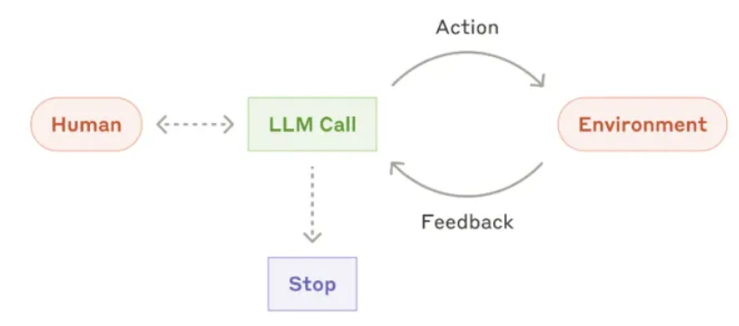
何时使用Agent：Agent特别适合处理那些步骤数量难以预测的开放性问题，以及那些无法通过硬编码固定路径来解决的场景。在这些情况下，LLM可能需要执行多轮操作，这就需要用户对模型的决策过程保持一定程度的信任。Agent的自主性使其在可信的环境中扩展任务时显得特别合适，能够灵活应对不断变化的需求和环境。
在考虑部署具有自主性的Agent时，必需认识到这可能会带来更高的成本，并且有可能导致错误累积。因此，强烈建议在沙盒环境中对Agent进行彻底的测试，确保符合预期。

附录
- Agent的实践应用
AI Agent如何在需要对话与行动并重、具有明确成功指标、能够启动反馈机制，并整合有效的人工监督的任务中，发挥最大的增值作用。
- 客户支持
客户支持结合了熟悉的聊天机器人界面和通过工具集成增强的功能。这是更开放的Agent的自然适配场景，因为：
- 支持交互通常遵循对话流程，同时需要访问外部信息和执行操作；
- 可以集成工具来提取客户数据、订单历史和知识库文章；
- 诸如发放退款或更新工单等操作可以通过程序化处理；
- 成功可以通过用户定义的解决方案进行明确衡量。
一些公司通过基于使用量的定价模型展示这种方法的可行性，只有在成功解决问题时才收费，表现出对其智能体有效性的信心。
- 编程Agent
在软件开发领域，LLM功能展示了巨大的潜力，从代码补全到自主解决问题。Agent特别有效的原因包括：
- 代码解决方案可以通过自动化测试来验证；
- Agent可以使用测试结果作为反馈反复优化解决方案；
- 问题空间定义明确且结构化；
- 输出质量可以客观衡量。
- 工具的提示词工程
无论在构建哪种Agent系统，工具可能都是Agent的重要组成部分。工具使得Claude能够通过在API中指定工具的确切结构和定义来与外部服务和API交互。当Claude做出回应时，如果计划调用工具，它将在API响应过中包括一个工具使用块。工具的定义和规格应当与整体提示词一样，给予同样的工程关注。
建议如下：
- 给模型足够的Token“思考”，以避免其写入死胡同。
- 将格式保持在模型在互联网上自然看到的格式范围内。
- 确保没有格式上的“额外开销”，例如，避免模型需要精确计算成千上万行代码的行数，或者在编写代码时进行转义
一条经验法则是，考虑人机接口（HCI）的设计投入多少努力，并且打算在创建好的Agent计算接口时投入同样的努力。实现建议：
- 将自己放在模型的位置，根据工具的描述和参数，是否很明显如何使用这个工具？如果是，那么模型也可能有相同的理解。好的工具定义通常包括示例用法、边界情况、输入格式要求和与其他工具的清晰区分。
- 如何改变参数名称或描述，使得更加直观？可以将其视为团队中的初级开发者编写一个出色的文档字符串。当使用多个相似工具时，这一点尤其重要。
- 测试模型如何使用你的工具：在我们的工作台中运行多个示例输入，查看模型会犯什么错误，并进行迭代。
- 对工具进行防错处理，更改参数，使错误更难发生。

结论

